天易成网络管理系统软件

用户手册

2015/11/20
目 录

第1章 环境要求 1
1.1硬件要求 1
1.2软件要求 1
1.3互联网要求 1
第2章 软件安装 2
2.1 软件安装 2
第3章 部署模式详解 5
3.1 ARP网关 5
3.2 网桥模式 6
3.3 双网卡网关 7
3.4 单网卡网关 8
第4章 软件使用 9
简单介绍 9
4.1 登录软件 9
4.2 首次使用 9
4.2.1部署模式选择 9
4.2.2 监控配置 10
4.2.3 网络带宽设置 11
4.2.4 其他设置 11
4.2.5 开始管理 11
4.3 日志查询 12
4.3.1 常规日志查询 12
4.3.2 流量日志查询 12
4.3.3 聊天日志查询 12
4.4 导入/导出 12
第5章 软件配置 13
5.1 设置 13
5.2 策略设置 13
5.2.1 常见限制 13
5.2.2 速度限制 13
5.2.3 流量限制 13
5.2.4 自定义 14
5.2.5 时间设置 14
5.3 IP-MAC绑定 14
5.4 软件授权 14
5.5 专业版功能 14
5.6 企业版功能 15
5.6.1安装步骤 15
5.6.2电脑屏幕实时监控 17
5.6.3 发送消息 17
5.6.4 查看被管理电脑运行的软件 17
5.6.5 结束被管理电脑运行的软件 17
5.6.6 禁止未安装内网监控插件的电脑访问互联网 17
5.6.7 监视QQ、阿里旺旺聊天内容 17
5.6.8 禁用USB网卡和各种随身WIFI 17
5.6.9 USB存储设备控制 17
5.6.10 监视文件操作 17
5.6.11 常见软件禁用 18
5.6.12 软件禁用-自定义设置 18
5.6.13 定时截屏、智能截屏 18
5.6.14 跨互联网监控 19

第1章 环境要求

1.1硬件要求
最低配置：CPU：P4以上；内存：1G；硬盘：20G以上；
推荐配置：CPU：Intel I3； 内存：2G；硬盘：200G以上；

1.2软件要求
支持操作系统：Windows：XP(sp3)/Vista/Win7/Win8/Win10；Server：2003(sp2)/2008/2012。
支持32/64位操作系统。
注：如果使用网桥模式，Win8和Server2012及以后的操作系统，需要自动安装补丁到最新。
或者在http://www.microsoft.com/en-us/download/default.aspx搜索KB2822241，安装对应的补丁。

1.3互联网要求
本系统管理的是上网行为，要求安装电脑能够连接互联网。

1.4 免费用户
免费用户可以使用全部功能管理5台电脑。

第2章 软件安装

2.1 软件安装
- 运行安装程序TYCNetManage5.60.exe。点击下一步，阅读软件许可协议，点击“我接受”。
- 选择需要安装的组件。
本软件采用C/S架构。
驱动和服务安装在监控电脑。作为系统服务在后台运行，起实际管理作用。
控制台界面安装在监控电脑或局域网内任意电脑。只起配置和查看作用，不需要的时候可以关闭。
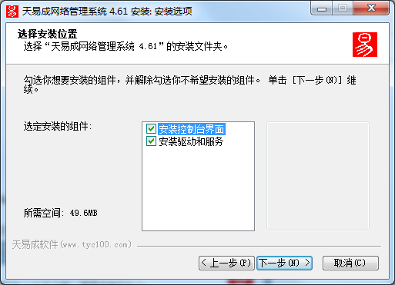

- 选择软件安装目录。完成后点击“安装”。
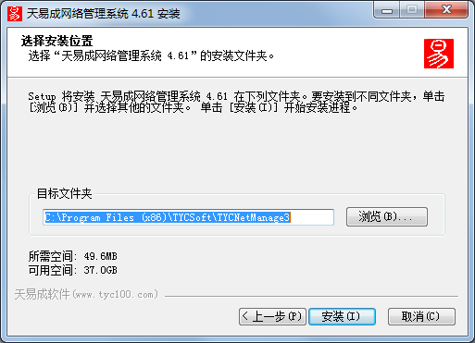

- 选择信任驱动。
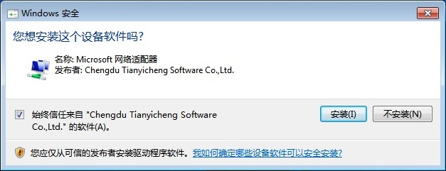

- 设置软件的使用密码。
软件使用C/S架构，局域网内电脑都可以连接到监控电脑使用软件。您需要设置使用密码。
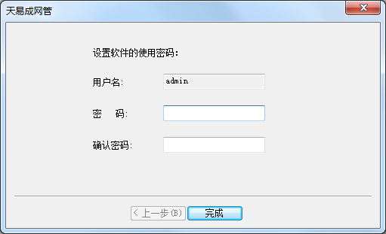

- 安装完成，重启电脑。

第3章 部署模式详解

本软件支持多达6种部署模式，适应各种网络环境和管理需求。
注意：如下六种模式的拓扑图所示，安装天易成网管软件的电脑最好连接主交换机！

3.1 网桥模式
优点：能跨VLAN管理多个网段的网络和使用ARP防火墙的电脑。
部署：注：一定要先设置好网桥，再安装天易成网管。如果已经安装，则在设置好网桥后覆盖安装一次即可。
如果跨VLAN管理多个网段的网络，全局设置->选择以IP区分电脑。
- 准备一台带双网卡的电脑(建议使用两张千兆网卡)；
- 连接网络：用网线将一张网卡连接路由器/防火墙， 另一张网卡连接主交换机；
- 创建网桥：进入控制面板，点击网络连接，同时选上这两张物理网卡，点鼠标右键，然后选择桥接；
- 设置网桥：创建成功后，内网电脑即能正常上网。本地连接里会自动虚拟出一个网桥；
- 需要对虚拟出来的网桥设置IP地址、网关和DNS。此电脑将通过网桥上网；
注1：网桥设置的IP地址应和网关在同一个网段；
注2：网桥生成新的网卡地址，假如您在路由器上做了IP-MAC绑定，应修改相应的规则；
- 安装天易成网管。控制模式->选择网桥模式；网卡设置->选择连接内部交换机的网卡。
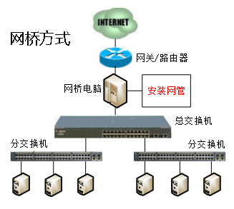

3.2 纯插件管理模式
优点：能跨互联网，跨VLAN管理电脑。
注意：1. 此模式只管理安装内网管理插件的电脑。
部署：1. 安装天易成网管到局域网内任意一台电脑。
2. 进入软件，软件左边->授权设置->填入天易成用户名和密码->获取授权。
3. 控制模式->选择纯插件管理模式；全局设置->选择以MAC区分电脑，开始管理。
4. 使用天易成用户登录www.tyc100.com，在下载中心进入企业版用户插件下载，下载定制插件。
5. 将下载的定制插件安装到需要监控的电脑。
6. 被管理电脑需要能telnet到监控机端口8900和8903。
7. 安装了内网插件的电脑会自动联机。给被管理电脑设置管理策略，在前面勾选上就可以管理了。
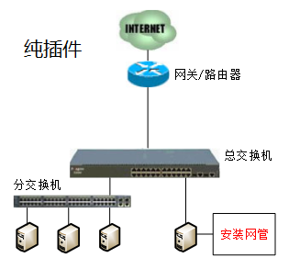

3. 3 ARP超级网关
优点：能管理使用ARP防火墙的电脑。可以随时关闭监控电脑，网络立即恢复到未管理状态。
部署：1.安装局域网内任意一台电脑即可。
2.网关不能开启ARP防火墙，不能做IP-MAC绑定。
3.此模式不能检测和限制上传流量。
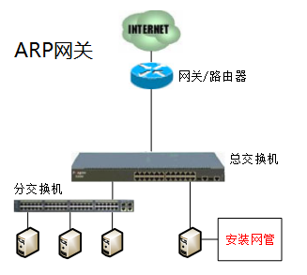

3. 4 ARP网关
优点：可以随时关闭监控电脑，网络立即恢复到未管理状态。
部署：1.安装局域网内任意一台电脑即可。
2.网关不能开启ARP防火墙，不能做IP-MAC绑定。
3.被管理电脑不能开启ARP防火墙，不能做IP-MAC绑定。

3.5 双网卡网关
优点：能管理使用ARP防火墙的电脑。
部署：1.适用于在网络出口处有一台双网卡电脑做网关，代理内网电脑上网的网络环境。
2.将软件安装在网关电脑。监控网卡选择连接内部交换机的网卡。

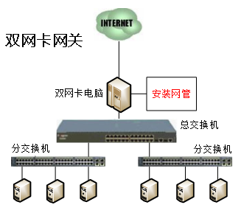

3.6 单网卡网关
优点：能管理使用ARP防火墙的电脑。
部署：例：网络原网关IP：192.168.0.1，内网电脑IP：192.168.0.x；
1.修改原网关IP为未使用的IP，如192.168.0.254；
2.修改监控电脑的默认网关为新的网关IP：192.168.0.254；
3.在监控电脑IP属性的高级页面添加原网关IP：192.168.0.1！必须如下图所示本机IP在前，原网关IP在后！
4.监控电脑安装天易成网管，选择单网卡网关，参数设置内设置原网关IP：192.168.0.1；
5.首次开始管理后，使用ARP防火墙的电脑，须重启一次；
6.如果网络是DHCP环境，需关闭原网关的DHCP，在天易成网管内开启DHCP服务。

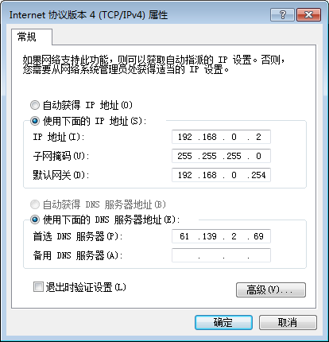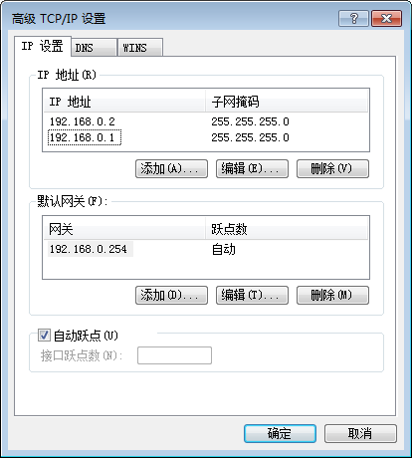
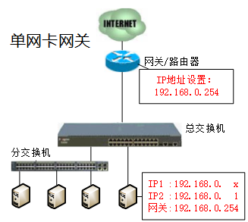

第4章 软件使用

简单介绍
本软件采用C/S架构。
驱动和服务安装在监控电脑。
系统服务 TYCNetManageService 在后台运行，起实际管理作用。通过端口8900与控制台通讯。
控制台界面安装在监控电脑或局域网内任意电脑。只起配置和查看作用，不需要的时候可以关闭。
管理员可以在局域网内任意其他电脑进行管理，按照4.2.5节说明操作即可。
管理员在软件主界面选中电脑，点击右键给电脑配置管理策略来管理电脑。

4.1 登录软件
点击桌面图标“天易成网络管理系统”。
服务端IP：填安装监控软件的电脑IP。如果是本机填127.0.0.1；
用户名： 默认，不能修改；
密码： 输入设置的软件使用密码；登录。
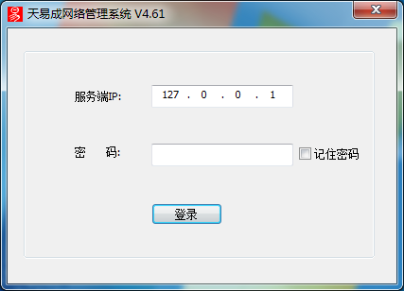

4.2 首次使用

4.2.1部署模式选择
点击设置向导。根据网络结构和需要，选择合适的部署模式。详见第三章。
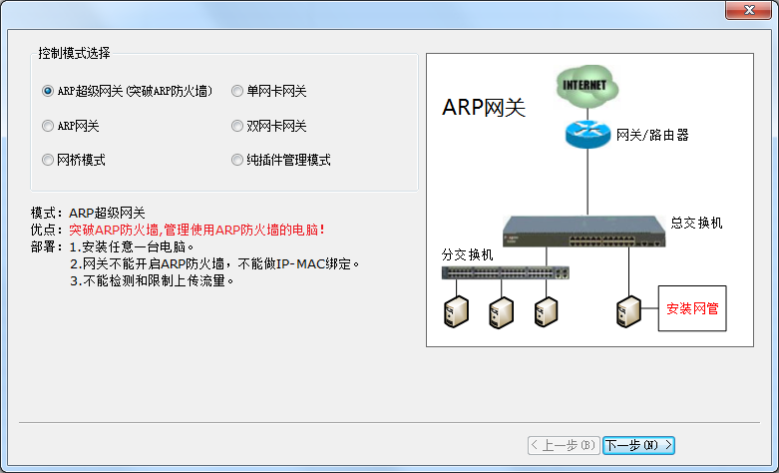

4.2.2 监控配置
选择监控网卡。输入需要控制的IP范围。
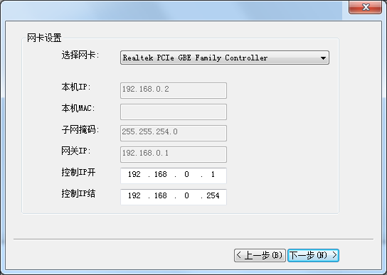

4.2.3 网络带宽设置
正确设置上网接入带宽。
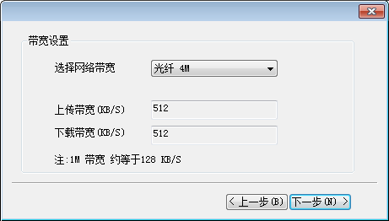

4.2.4 其他设置
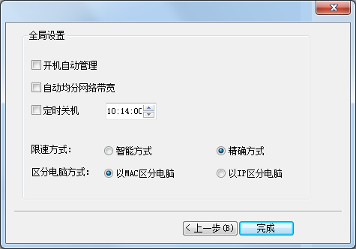
- 开机自动管理：监控电脑开机后无需登录Windows，软件根据配置自动开始管理网络。
- 自动均分网络带宽：被管理的电脑平均使用4.2.3中设置的上网带宽。
- 定时关机：和主板的定时开机功能配合，实现上班前电脑开机自动开始管理，下班后定时关闭监控电脑关闭网络(ARP网关模式外)。
- 限速方式: 智能方式：被管理电脑网速稍有点波动，能充分使用上网带宽。
精确方式：被管理电脑网速能精确控制，会浪费点上网带宽。
- 区分电脑方式：非VLAN网络环境选择MAC区分电脑；VLAN网络环境选择IP区分电脑。

4.2.5 开始管理
点击快捷开始管理。
功能导航：详见第5章。
主机列表：显示局域网内电脑信息。
日志记录：滚动显示管理信息，并记录入日志数据库。
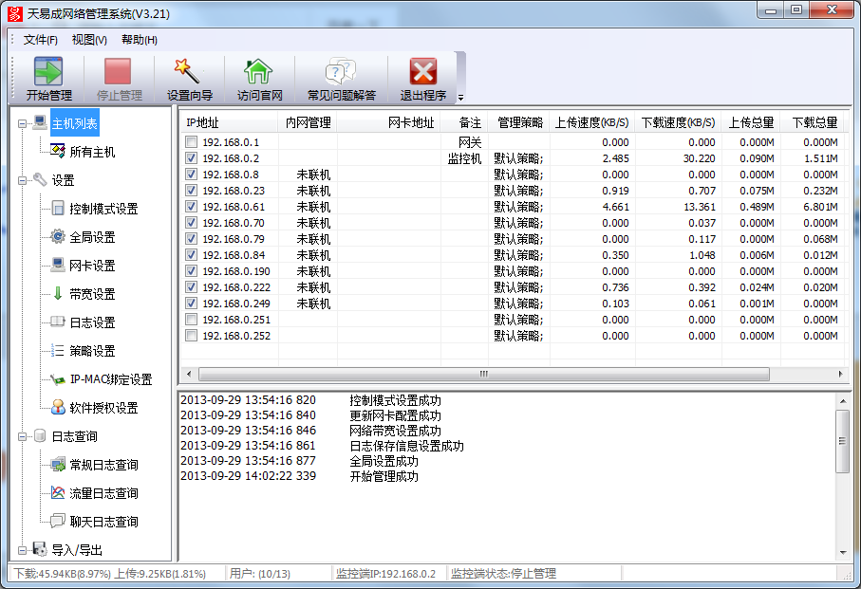

4.3 日志查询
通过IP，网卡地址，关键字，日期等查询电脑的上网行为。

4.3.1 常规日志查询
查询日常管理日志

4.3.2 流量日志查询
查询电脑每天的上网流量

4.3.3 聊天日志查询
查询电脑的聊天内容。企业版可以监控QQ、阿里旺旺聊天内容。

4.4 导入/导出
将所有配置和策略导出成文件保存。

第5章 软件配置

5.1 设置
控制模式，全局设置，网卡设置，带宽设置，日志设置。见第4章。

5.2 策略设置
本软件通过给电脑配置策略来管理电脑。每个电脑最多设置4个策略。
预设策略：电脑未在线。电脑上网为其绑定预设的管理策略。
新建策略：用户根据管理需要配置新的管理策略。

5.2.1 常见限制
网页限制，下载限制，代理限制，游戏限制，股票限制，聊天限制，邮件限制，网络视频限制，网盘微博等设置方法相同。用户根据需要设置。
启用限制：禁止选择的软件连接互联网。
不限制，只记录到日志：选择的软件可以使用。
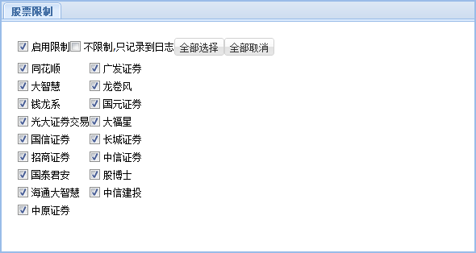

5.2.2 速度限制
设置使用此策略电脑的上网带宽。
注：ADSL上传带宽一般很小。视频软件基本使用UDP协议，没有拥塞控制机制，且开机即在后台上传数据。上传带宽耗尽上网就慢了，所以需要限制电脑的上传带宽。

5.2.3 流量限制
设置使用此策略电脑的一天上网的总流量。使用完后被禁止上网。

5.2.4 自定义
用户根据自身需要，设置需要阻止访问的互联网IP和端口。

5.2.5 时间设置
设置此策略起作用的时间。每个电脑最多可设置4个策略，可分时段使用不同策略。

5.2.6 微博、论坛监视
监视微博(新浪,腾讯,网易)：监视电脑发的微博内容。
监视论坛留言：监视在论坛留言的内容。
监视邮件内容：监视发送Web邮件的内容。

5.3 IP-MAC绑定
DHCP网络环境，由于IP地址是随机分配的，不能使用此功能!
仅适用于固定IP地址的网络环境，阻止修改了IP地址的电脑上网。

从主机列表导入：选择在线电脑导入到绑定列表。
预设绑定：电脑上网即将绑定信息加入列表中。
仅阻止违反绑定规则的电脑上网：IP-MAC符合和未加入列表的电脑能上网。
仅允许符合绑定规则的电脑上网：IP-MAC不符和未加入列表的电脑不能上网。

5.4 软件授权
授权用户获取软件授权。

5.5 企业版功能
企业版包含标准版全部功能。
主要功能：电脑屏幕实时监控；发送消息；查看和结束任意软件，监视QQ、阿里旺旺聊天内容，禁用USB网卡和各种随身WIFI；禁用USB存储设备(U盘/USB移动硬盘光驱等)；文件操作监视；禁止运行预设软件：有效防止玩单机和局域网游戏；定时截屏、智能截屏；跨互联网监控异地电脑等。

5.5.1安装步骤
- 天易成网管监控电脑需要开放TCP：8899至8903端口。其他防火墙类似如下设置：
微软防火墙设置：控制面板-Windows防火墙-高级设置-入站规则-右键-新建规则-选’端口’-选’TCP’-本地特定端口填’8899-8903’，其余选默认值，然后起一个名称，完成。
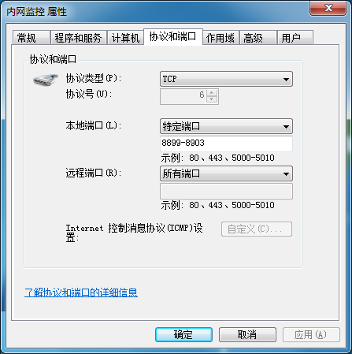

- 在被管理电脑安装天易成内网管理插件：
下载http://www.tyc100.com/Download/TYCLanMonito4.81.zip。到被管理电脑安装；
注：软件升级后下载文件的版本号会改变。

- 新建一个内网管理策略：启用内网监控功能。如下图：
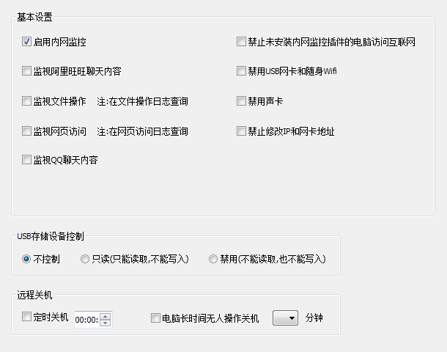

- 开始管理，选中要内网管理的电脑-右键-设置策略-选择刚才新建的内网管理策略；
稍等10几秒，安装内网管理的电脑就会显示联机，即可使用企业版功能。
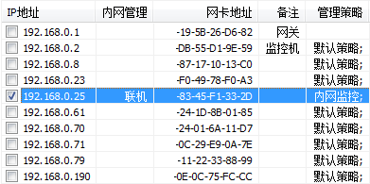

5.5.2电脑屏幕实时监控
最多同时监控16台电脑屏幕。使用Ctrl键或Shift键选中要监控的电脑，右键选择‘显示屏幕(企业版功能)’。
双击被监控的单个电脑屏幕会放大显示，再次双击恢复显示。
新增监控：在天易成网管的主机列表里选中要监控的电脑，同上操作即可。

5.5.3 发送消息
在所有主机列表选中电脑，右键选择‘发送消息(企业版功能)’。在弹出的对话框输入需要发送的消息。被管理电脑的右下角会弹出发送的消息框。

5.5.4 查看被管理电脑运行的软件
鼠标双击已联机的电脑，稍等几秒在弹出对话框显示被管理电脑的软件列表。

5.5.5 结束被管理电脑运行的软件
选中软件，点击右下角’结束选中进程’按钮，即可结束被管理电脑上运行的任意软件。

5.5.6 禁止未安装内网监控插件的电脑访问互联网
使用内网监控策略的电脑，如卸载插件、停止插件服务、禁止连接监控电脑8900端口等导致监控插件未能连接到监控电脑。天易成禁止他访问互联网。
注：此功能不支持‘纯插件管理模式’。

5.5.7 监视QQ、阿里旺旺聊天内容
监视被管理电脑上QQ、阿里旺旺的聊天内容。

5.5.8 禁用USB网卡和各种随身WIFI
禁用所有的USB网卡和随身WIFI。

5.5.9 USB存储设备控制
控制所有的U盘，USB移动硬盘光驱的使用。
可以完全禁用或者只能读取不能写入。

5.5.10 监视文件操作
监视被管理电脑的文件操作：新建，删除，重命名，移动，恢复。
由于操作监视会产生很多信息，没有在软件窗口提示，可以在’文件操作日志查询’里查询到。

5.5.11 常见软件禁用
内置了常见的游戏、网络电视、炒股软件、下载工具、聊天等软件。
完全禁止在被管理电脑上运行选中的软件，有效防止玩单机和局域网游戏以及其他不允许的软件。

5.5.12 软件禁用-自定义设置
对电脑比较熟悉的用户可以自定义需要禁用的软件。
慎用此功能！天易成网管将关闭使用此DLL的所有软件！
您需要禁用的软件，找一个特定的DLL，要求是只有此软件使用此DLL。如下图：
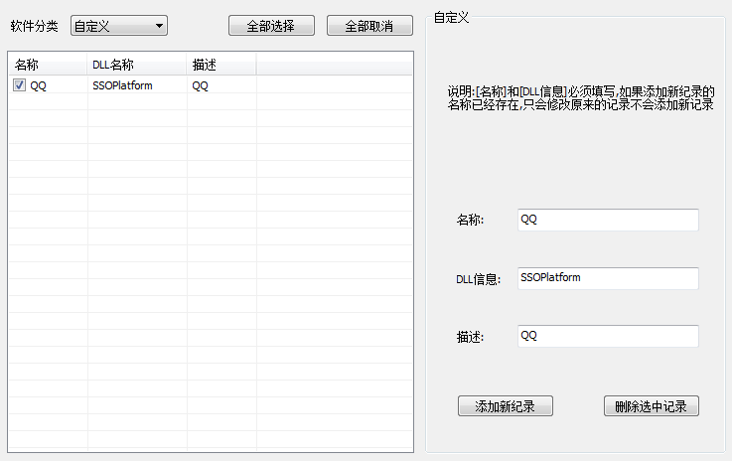

5.5.13 定时截屏、智能截屏
定时或者智能截取被管理电脑的屏幕图像。
图像默认保留在给管理电脑，可以选择立即上传到监控电脑。
上传截屏图像比较消耗网络带宽和硬盘空间。建议不要选择太多电脑。
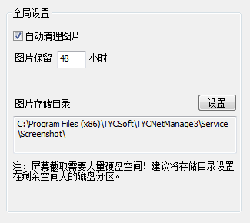

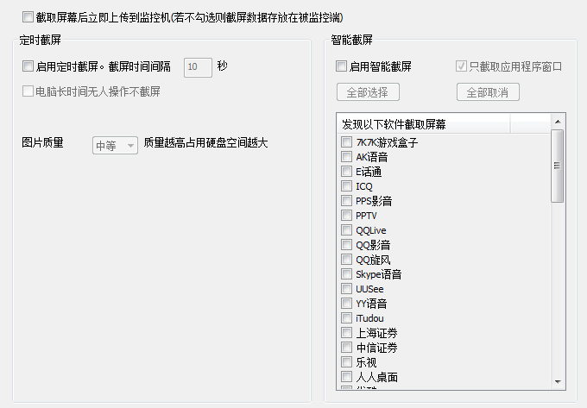

5.5.14 跨互联网监控
天易成网管支持跨互联网监控异地电脑。
实现步骤：
- 企业版付费用户才支持跨互联网监控异地电脑。或者联系天易成客服申请测试。
- 使用天易成用户登录官网http://www.tyc100.com，在下载中心进入企业版用户插件下载，下载定制插件。
- 将下载的定制插件安装到需要监控的电脑。
- 安装天易成网管到一台监控电脑，需要固定的内网IP地址。
- 在网关/路由器将TCP协议端口 8900 和 8903 映射到监控电脑(NAT，有的设备叫虚拟服务器)。如下图：
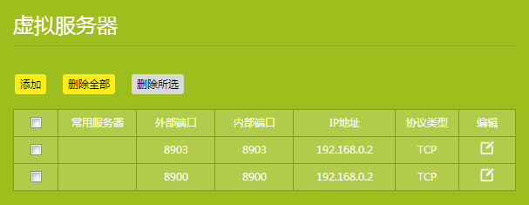
- 进入天易成网管软件，在软件左边的树行菜单点击’全局设置’，选择’以MAC区分电脑’，开始管理。
- 安装了内网插件的电脑会自动联机。给被管理电脑设置管理策略，在前面勾选上就可以管理了。

